Памятка о правилах безопасного поведения на льду

В первую очередь для перехода водоема по льду следует пользоваться оборудованными ледовыми переправами. Не спускайтесь на лед в незнакомых местах, особенно с обрывистых берегов. При выходе на лед убедитесь в его прочности. Прочность проверяется пешней. Если после первого удара лед пробивается и на нем появляется вода, остановитесь и, не отрывая подошв ото льда, отходите по своим следам в обратном направлении. Не проверяйте прочность льда ударом ноги. Проверять прочность льда ударами ноги опасно!

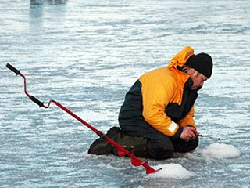
Во время движения по льду следует обходить опасные места и участки, покрытые толстым слоем снега. Особую осторожность необходимо проявлять в местах, где быстрое течение, родники, выступают на поверхность кусты или трава; впадают в водоем ручьи и вливаются теплые сточные воды промышленных предприятий; ведется заготовка льда и т. п.
Безопасным для перехода является лед с зеленоватым оттенком и толщиной не менее 7 см.
При переходе по льду группами необходимо следовать друг за другом на расстоянии 5-6 метров и быть готовым оказать немедленную помощь впереди идущему.
Перевозка грузов производится на санях или других приспособлениях с возможно большей площадью опоры на поверхность льда.
На коньках можно кататься только в специально оборудованных местах – толщина льда должна быть не менее 12 см, а при массовом катании – не менее 25 см.
При переходе водоема по льду на лыжах рекомендуется пользоваться проложенной лыжней, а при ее отсутствии, прежде чем двигаться по целине, следует отстегнуть крепления лыж и снять петли лыжных палок с кистей рук. Рюкзак или ранец необходимо взять на одно плечо. Расстояние между лыжниками должно быть 5-6 метров. Во время движения лыжник, идущий первым, ударами палок проверяет прочность льда и следит за его состоянием.
Во время рыбной ловли нельзя пробивать много лунок на ограниченной площади и собираться большими группами. Каждому рыболову рекомендуется иметь спасательное средство в виде шнура длиной 12-15 метров, на одном конце которого должен быть закреплен груз весом 400-500 граммов, а на другом – изготовлена петля.

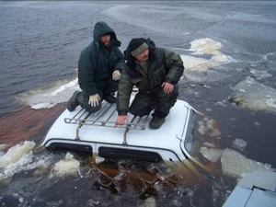
В местах с большим количеством рыболовов на значительной площади льда в периоды интенсивного подледного лова рыбы должны выставляться спасательные посты, оснащенные спасательными средствами, электромегафонами, средствами связи, укомплектованные спасателями, имеющими допуск к спасательным работам и владеющими постоянно информацией о гидрометеорологической обстановке в этом районе.
Если вы всё же оказались неожиданно в воде, постарайтесь зацепиться за какую-нибудь точку опоры и перетерпите первые неприятные ощущения от холодной воды. Никаких резких движений, подавите в себе внутреннюю панику. Через 30-40 секунд вы перестанете остро чувствовать холод.
Оставьте на себе одежду и обязательно головной убор. Помните: от 40 до 60 % тепла уходит через голову, поэтому не снимайте головной убор, даже мокрый. Человек в одежде может находиться в воде с температурой 7-8 градусов до 3-4 часов, в воде с температурой 3-4 градуса – до 1,5-2 часов без ущерба для жизни. Неприятные (болезненные) ощущения в пальцах рук и ног быстро пройдут после выхода из воды. Однако сила кистей рук и ступней ног снижается в холодной воде в несколько раз (3-5). Даже не пытайтесь делать физические усилия, которые доступны вам в обычных условиях.
Оказавшись в воде, оцените обстановку – что лучше для вас: плыть к берегу или держаться за лодку (льдину) и ждать помощи, или дрейфовать вместе с лодкой (льдиной) и в удобном месте выбраться на берег. Не пытайтесь после длительного нахождения в холодной воде подняться из воды по веревочной лестнице – можете сорваться, не делайте резких движений – можете порвать суставные связки.
Если вы приняли решение плыть самостоятельно, не делайте резких движений, следите за дыханием – оно должно быть ровным, в движении массируйте пальцы рук и ног. Постоянно контролируйте направление вашего продвижения, иначе дистанция до спасительного берега может значительно увеличиться.
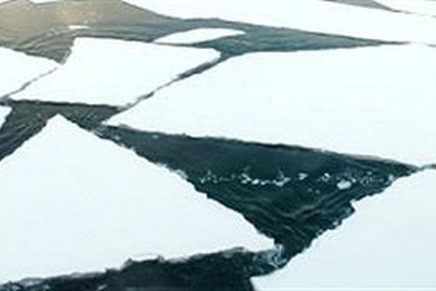
Опасайтесь острого льда – здесь вас подстерегает двойная опасность: во первых, холодная вода анестезирует поверхностные участки тела и даже глубокие порезы вы можете не почувствовать, во-вторых, холодная вода значительно замедляет процесс свертывания крови и рана постоянно кровоточит. Очень часто люди в воде гибнут от кровопотерь.
Не пытайтесь выбраться на заведомо тонкий лёд: даже выбравшись на него, вы всё равно провалитесь! Осторожно проламывая его, продвигайтесь к берегу или к толстому льду. Будьте предельно аккуратны, так как тонкий лёд имеет режущие свойства.
Когда вы выбрались на берег или на лёд, снимите с себя всю одежду, максимально отожмите нижнее бельё, вытритесь им, снова отожмите и наденьте на тело. По возможности, не стойте босиком на льду, снегу или холодной земле. Делайте согревающие движения. Не позволяйте себе заснуть, пока не начнёте согреваться. Если вы начали дрожать, это очень хороший признак – организм самосогревается.
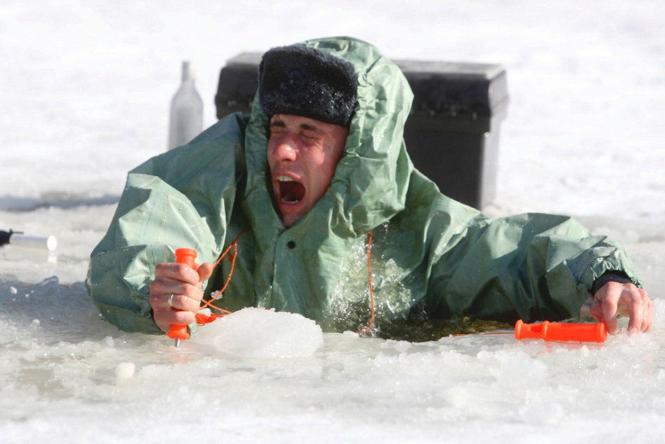
Ни в коем случае не надо принимать спиртное – это может вызвать гибель! По возможности надо быстро переодеться в сухое бельё и сделать массаж конечностей. Растирание спиртным конечностей и отдельных участков тела неэффективно и обманчиво.
Отдыхающим на замёрзших поверхностях водоёмов нужно помнить, что бельё должно быть на всю длину конечностей и иметь на концах завязки или резинки, носки должны быть длинными, плотными и с резинками. Головной убор должен максимально закрывать голову, быть плотным и надёжно держаться на голове, в то же время он не должен впитывать много влаги. Обувь должна легко сниматься, при этом носки должны оставаться на ногах. Шея также максимально должна быть закрыта. И, конечно же, желательно иметь запасной комплект нижнего белья, запасные носки, перчатки, головной убор, горячее питьё.

ПРИ ЛЮБЫХ ОБСТОЯТЕЛЬСТВАХ СОХРАНЯЙТЕ СПОКОЙСТВИЕ
И САМООБЛАДАНИЕ – ВАМ ОБЯЗАТЕЛЬНО ПРИДУТ НА ПОМОЩЬ!

Телефон спасения – 112

Информация подготовлена отделом ГОиЧС администрации поселения Щаповское
8-495-865-60-66

